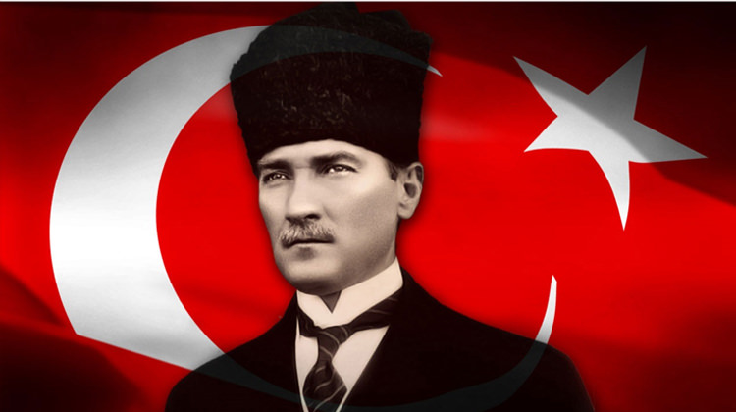29 EKİM
Cumhuriyet Bayramı
Geldi bize ne mutlu!
Bayraklarla donattık,
Güzel okulumuzu.
Sokaklarda, evlerde,
Al bayrak dalgalanır.
Onun o al rengini,
Bütün bir dünya tanır.
Yirmi dokuz ekimi
Karşılarız neşeyle,
Çünkü bu günde erdik
Büyük Cumhuriyete.
Yürüyün arkadaşlar,
Hep ileri koşalım.
Bugün bayramımız var.
Gelin bayramlaşalım.

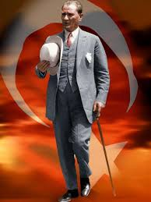
29 EKİM

En güzel günümüzdür,
Demokrasi ürünüdür,
Atatürk'ün eseridir,
Yirmi Dokuz Ekimler.
Vatandaşın hür sesi,
Vatanımın neşesi,
Kucaklıyor herkesi,
Yirmi Dokuz Ekimler.
Cumhuriyet kuruldu,
Türk'ün sesi duyuldu,
Törenlerle kutlandı,
Yirmi Dokuz Ekimler.

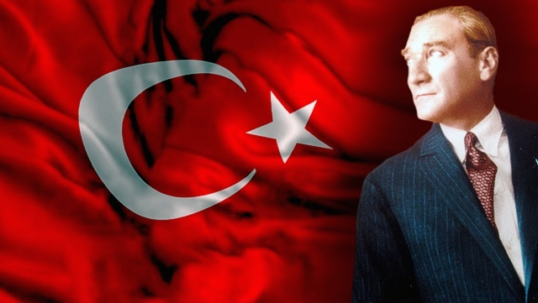
CUMHURİYET
Biziz bu memleketin,
Kanı, iliği, eti,
Yirmi dokuz Ekim'de,
Kurduk Cumhuriyeti.
Yirmi dokuz Ekim'de,
Yeni bir ay parladı.
İşte bu parlak ayın,
Cumhuriyettir adı.
Yirmi dokuz Ekim'de,
Bütün ışıklar yansın,
Caddeler baştan başa,
Bayraklarla donansın.
El ele tutuşalım,
Hiç değişmez bu niyet,
Yaşasın Türk Milleti,
Yaşasın Cumhuriyet.
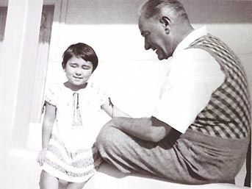

Bugün 29 Ekim
Meydanda toplanalım,
Gülelim oynayalım,
Bugün 29 Ekim,
Coşkuyla kutlayalım.
Şarkılar söyleyelim,
Şiirler okuyalım,
Bugün 29 Ekim,
Coşkuyla kutlayalım.
Atatürk’ü analım,
Hep ileri koşalım,
Bugün 29 Ekim,
Coşkuyla kutlayalım.

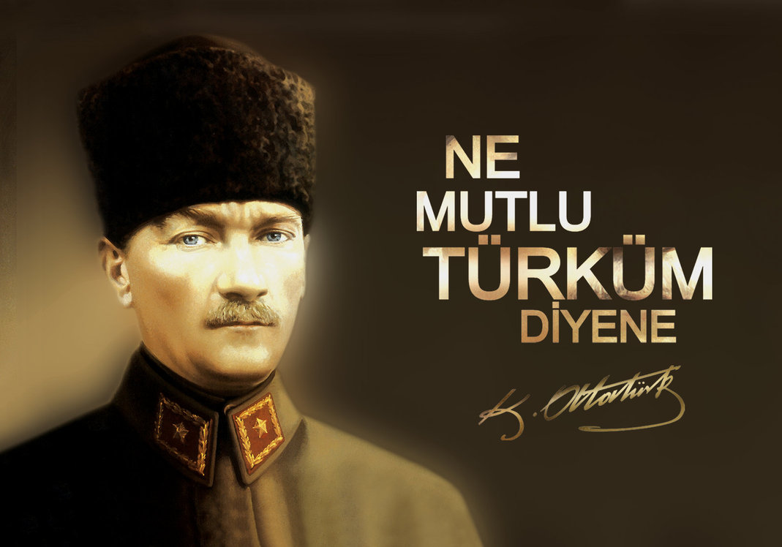
CUMHURİYET

Yirmi Dokuz Ekimde,
Cumhuriyet kuruldu
Ulus özgür sesini,
Tüm dünyaya duyurdu.
Cumhuriyet bizlere
Armağandır Ata'dan
Egemenlik sesleri
Yükseldi Ankara'dan.
Al bayrağım göklerde,
Övünçle dalgalanır.
Cumhuriyet Bayramı,
Hep kıvançla kutlanır.

